**Занятие 1. Структура web-страницы и основные теги разметки. Файловая структура web-сайта**

*Цель работы*: познакомиться с основными инструментами, применяемыми для верстки веб-страниц, изучить базовые html-теги разметки

**1 Как спроектировать сайт-портфолио**

## **Файловая структура сайта-портфолио**

Как создать сайт-портфолио? Ответ на этот вопрос — взять текстовый редактор и с нуля написать сайт! Звучит просто, не правда ли? Для вас уже подготовлен стартовый шаблон сайта-портфолио. Начиная с этого домашнего задания, будем потихоньку его усовершенствовать и наполнять контентом. На первом занятии мы познакомимся с шаблоном сайта-портфолио и его структурой.

Для начала скачайте архив с сайтом [отсюда](https://github.com/Irina-64/web-interfaces/blob/main/%D0%9C%D0%B0%D1%82%D0%B5%D1%80%D0%B8%D0%B0%D0%BB%D1%8B%20%D0%BA%20%D0%B7%D0%B0%D0%B4%D0%B0%D0%BD%D0%B8%D1%8F%D0%BC/portfolio-step-1.zip) и распакуйте (рис.1).

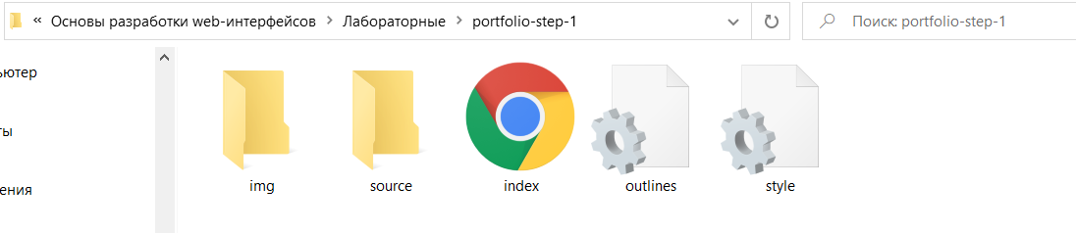

Рисунок 1. Вот что находится в распакованном архиве сайта

Вот что шаблон содержит:

* главную страницу-лендинг index.html с информацией о вас, ваших навыках и проектах;
* стили для этой страницы style.css (файл пока что пустой, мы будем наполнять его в следующем разделе);
* папку img с интерфейсными картинками для портфолио: фоном, иконками и декоративными элементами;
* папку files с контентными картинками для портфолио: фотографией и скриншотами проектов;
* папку source с примерами выполненных вами проектов.

На этом этапе мы включили в файлы сайта ещё и стили для прототипирования страницы outlines.css, они помогают наглядно видеть структуру страницы (на их содержимое можете пока что не обращать внимание).

**Задание 1. Цель задания, научиться самостоятельно создавать файловую структуру сайта (выполняется в аудитории)**

● Создаем на любом из жестких дисков новую папку.

● Далее заходим в эту папку, щелкаем правой кнопкой мыши, выбираем пункт «создать текстовый документ» с расширением «.txt».

● Переименовываем этот файл, даем ему любое имя, а расширение меняем на «.html»

● Щелкаем по файлу правой кнопкой мыши, выбираем пункт «открыть с помощью», выбираем текстовый редактор и открываем.

● Напишем теперь первое приветствие миру. Переходим в текстовый редактор и набираем:

**Hello world!**

I’m here

● Чтобы посмотреть результат в браузере — дважды кликаем по этому файлу.

**2. Следующий этап – разметка веб-документа** **для размещения контента на страницах сайта**

**Конспект**

Каждый HTML-документ начинается с декларации типа документа или «доктайпа». Тип документа необходим, чтобы браузер мог определить версию HTML и правильно отобразить страницу.

<!DOCTYPE html>

Простейшая HTML-страница состоит как минимум из трёх тегов: <html>, <head> и <body>. Тег <head> обычно содержит заголовок, ключевые слова, описание страницы и другие служебные данные. Также внутри него подключаются внешние ресурсы, например, стили. Содержимое этого тега не отображается на странице напрямую. А в теге <body> хранится содержание страницы, которое отображается в окне браузера.

Для подключения стилей к странице существует тег <link>. Для этого у него есть атрибут href в котором задаётся адрес стилевого файла, а значение stylesheet атрибута rel говорит браузеру, что мы подключаем именно стили, а не что-то другое.

<head>

<link href="адрес_файла_стилей.css" rel="stylesheet">

</head>

Ещё один элемент, который располагается в <head> — это тег <title>. В нём задаётся заголовок страницы, который отображается во вкладках браузера. По заголовку должно быть понятно, о чём эта страница, даже когда она не открыта в браузере, а отображается в результатах поиска или в браузерных закладках.

<head>

<title>Тренажёры — HTML Academy</title>

</head>

Ещё один важный тег, располагающийся внутри <head> это тег <meta>. Он одиночный, то есть не требует парный закрывающий тег в конце. С помощью <meta> можно сообщать браузеру, поисковому роботу или другому устройству различную служебную информацию (или метаинформацию) о вашем сайте: кодировку текста, описание контента и так далее. Для этого используются теги <meta> с разными атрибутами и их значениями.

Кодировка текста HTML-страницы указывается с помощью атрибута charset:

<meta charset="название кодировки">

Самая распространённая современная кодировка — utf-8.

Перечень ключевых слов задаётся тегом <meta>, у которого атрибут name имеет значение keywords. Ключевые слова (самые важные слова из содержания страницы) перечисляются в атрибуте content через запятую:

<meta name="keywords" content="важные, ключевые, слова">

Краткое описание (или аннотация) страницы задаётся похожим образом, только значение атрибута name меняется на description:

<meta name="description" content="краткое описание">

Внутри <body> находятся те теги, которые отображаются на странице. Например, тег <main> выделяет основное содержание страницы, которое не повторяется на других страницах. И обычно на странице используется один <main>.

Тег <header> содержит вводную часть страницы, которую чаще называют «шапкой», а тег <footer> описывает заключительную часть страницы, или «подвал». Существует тег <section>, который обозначает крупный смысловой (или «логический») раздел.

Тег <article>, обозначает цельный, законченный и самостоятельный фрагмент информации.

Для создания логического раздела с основной навигацией предназначен тег <nav> (сокращение от английского «navigation»). Обычно в <nav> включают ссылки на другие страницы или навигацию по текущей странице.

Тег <aside> включает в себя дополнительное содержание, не связанное напрямую с основным. Такие блоки ещё часто называют «сайдбарами» или боковыми панелями.

Для создания основной структуры текста используют заголовки. В HTML существует целое семейство заголовочных тегов: от <h1> до <h6>. Тег <h1> обозначает самый важный заголовок (заголовок верхнего уровня), а тег <h6> обозначает подзаголовок самого нижнего уровня.

<h1>Спецификация HTML</h1>

<h2>Раздел 1 Введение</h2>

<h3>Раздел 1.1 Происхождение языка</h3>

Основную структуру текста создают с помощью заголовков, а более мелкую выстраивают с помощью параграфов (или абзацев). Для разметки параграфов предназначен тег <p>. По умолчанию абзацы начинаются с новой строки и отделяются от остального контента отступами сверху и снизу.

**Задание 2.**

Перейти по ссылке, зарегистрировать свой аккаунт на платформе https://htmlacademy.ru и выполнить первые 12 заданий по теме “Основы языка разметки HTML5”. Результат прикрепить в отчет по работе в виде скриншота, на котором виден аккаунт и статистика прохождения этого раздела в тренажерах. Свой id на сайте htmlacademy.ru также разместить в качестве подписи к скриншоту

**Структура страницы сайта-портфолио**

С файловой структурой определились, теперь давайте разберёмся со структурой страницы.

Откроем файл index.html в текстовом редакторе (рис.2).

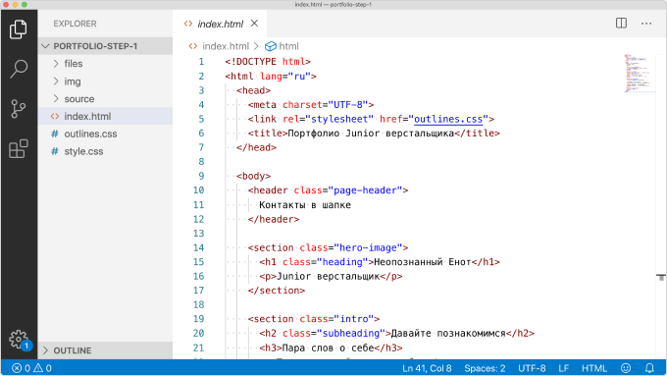

Рисунок 2 – Код главной страницы в редакторе

В разметке уже созданы информационные разделы, которые вы можете заполнить по вашему усмотрению:

* шапка сайта — тут можно разместить ваши контакты;
* вступительный раздел — здесь написаны ваше имя и профессия;
* текстовый раздел — тут вы можете развёрнуто рассказать о себе, здесь же позже подключим вашу фотографию;
* ещё один текстовый раздел — здесь будут размещены примеры ваших работ с коротким описанием и картинками;
* подвал сайта — тут тоже могут быть ваши контакты.

Сфокусируйтесь пока что на текстовом контенте сайта, оформление и картинки мы подключим позднее.

**Задание 3. Создание страницы товара каталога (или одного проекта для портфолио)**

1. Установить вышеуказанные инструменты
2. Создать в удобном для вас месте на жестком диске папку, где будет храниться ваш интернет-магазин (сайт-портфолио)
3. Выбрать тематику сайта
4. Создать html-страницу элемента каталога, по вашей тематике
5. На странице должны присутствовать:
   1. Структура HTML документа
   2. Название элемента каталога
   3. Заголовок «Описание товара (проекта)»
      1. Картинка элемента каталога
      2. Текст краткого описания элемента каталога
   4. Заголовок «Характеристики товара»
      1. Текст характеристик товара, который вы выбрали
   5. Заголовок «Подробное описание товара»
      1. Текст подробного описания товара
   6. Горизонтальная черта
   7. Текст «Все права защищены»
6. Выучить комбинации горячих клавиш
7. Добавить произвольные подразделы описания элемента каталога, например, описание внешнего вида, или особенностей товара/проекта
8. *Добавить 2 страницы элементов каталога по вашей тематике.

Задачи со * предназначены для продвинутых учеников, которым мало сделать обычное ДЗ.

Задание размещается на github (создайте специальный репозиторий для домашних заданий и проектов по данному курсу) или в вашем облачном хранилище. Результат прикрепляется в виде ссылки на эту работу, доступной для просмотра для всех

**Вспомогательные материалы**

[Irina-64/web-interfaces: материалы курса "Основы web-интерфейсов" (github.com)](https://github.com/Irina-64/web-interfaces)

<https://htmlacademy.ru/courses/297>

<https://www3schools.com>

<https://htmlacademy.ru/blog/boost/tools/git-and-github-glossary>

<https://htmlacademy.ru/blog/boost/frontend/git-console>

<https://htmlacademy.ru/blog/boost/frontend/first-aid-git>

<https://htmlacademy.ru/blog/boost/frontend/doctype>

<https://htmlacademy.ru/blog/boost/frontend/short-7>